Уважаемые мамы и папы!
Лето - пора путешествий и новых впечатлений. Чтобы отдых был приятным, будьте бдительны и осторожны, помните об опасностях, которые подстерегают детей в дальней поездке и во время отдыха.

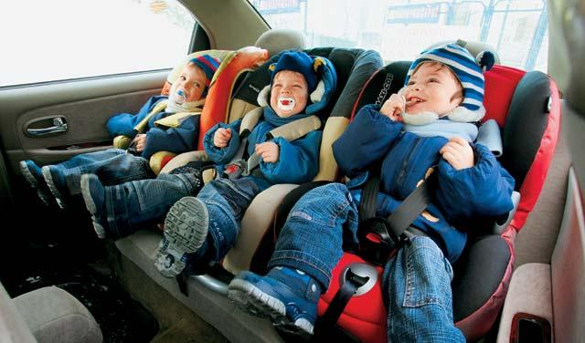

Опасности, связанные с путешествием на личном транспорте:
- открытые окна;
- незаблокированные двери;
- остановки в незнакомых местах.
Сажайте детей на самые безопасные места
(середину или правую часть заднего сиденья). Пристегивайте ребенка ремнями безопасности.
Не разрешайте ребенку стоять между сиденьями, высовываться из окна, выставлять руки, снимать блок с двери, трогать ручки во время движения.
Выходить из машины можно только после взрослого.

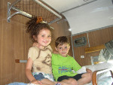
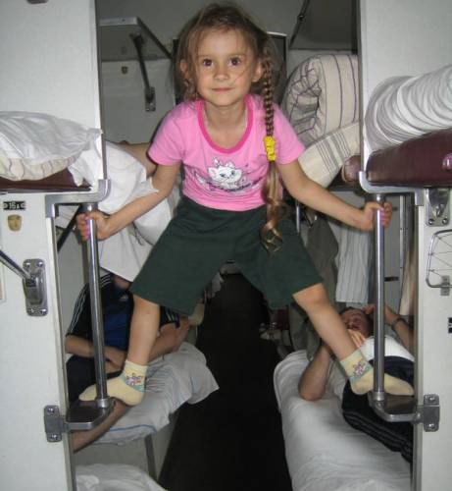

Опасности, связанные с путешествием на поездах:
- открытые окна;
- тамбуры вагонов;
- верхние полки;
- кипяток;
- незнакомые люди.
Не разрешайте ребенку высовываться из окна, выставлять руки, бросать в окна предметы, выходить в тамбур, общаться с незнакомыми людьми в отсутствие близких, брать от них угощение.
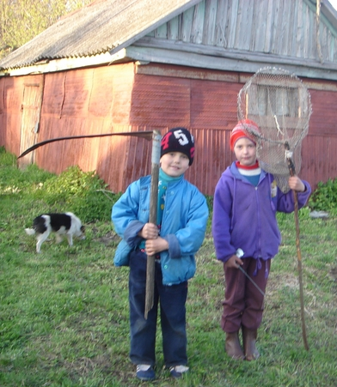

Опасности, связанные с жизнью на
даче или в деревне (особенно для городского ребенка):
- стадо коров;
- инструменты;
- колодец;
- заброшенные доски с гвоздями.
Ребенок должен твердо запомнить, что ему нельзя:
- подходить близко к стаду коров и незнакомым животным;
- открывать печную дверцу и трогать печную заслонку;
- заглядывать в колодец;
- трогать инструменты;
- купаться в отсутствие ответственных за него взрослых.
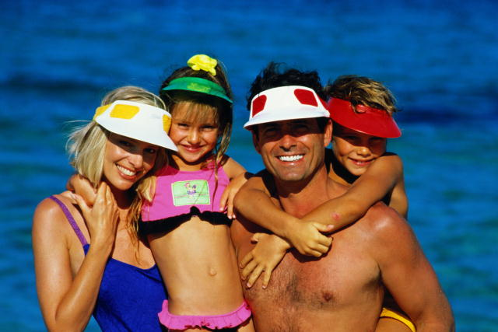

Меры предосторожности, связанные с купаниями в водоемах:
- Тщательно осмотрите место отдыха и купания, проверьте, не ли битого стекла, острых камней и других опасных предметов.
- Не забывайте надеть на ребенка на пляже головной убор.
- Располагайтесь с ребенком в тени деревьев, избегая в тени прямых солнечных лучей.
- Входите с ребенком в воду постепенно. Резкое погружение разгоряченного тела в прохладную воду может спровоцировать сбой сердцебиения и судороги.
- Не допускайте переохлаждения ребенка в воде, чередуйте купание с играми на берегу.
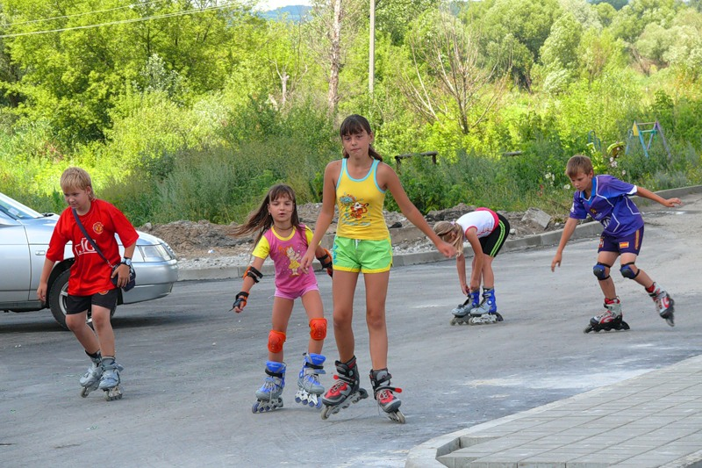
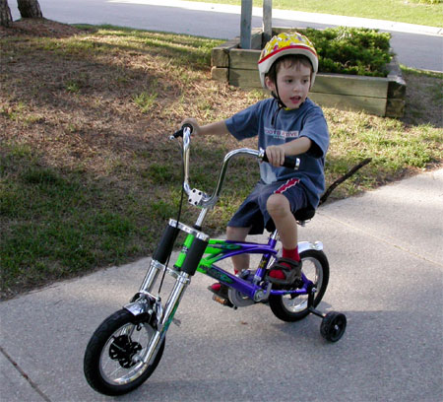

Опасности, связанные с катанием на роликах и велосипеде:
- неровности на дороге;
- крутой склон дороги;
- проезжающий транспорт.
Не разрешайте ребенку выходить на улицу с велосипедом, самокатом или роликами без сопровождения взрослых. Научите его останавливаться у опасных мест - выездов машин из дворов, с автостоянок. Разрешайте кататься только по тротуарам с ровной поверхностью. Если ребенок еще плохо управляет велосипедом и часто падает, снабдите его
индивидуальными средствами защиты (наколенниками, налокотниками, шлемом).

Здоровья Вам и приятного отдыха!

ПАМЯТКА РОДИТЕЛЮ
ОТ РЕБЕНКА
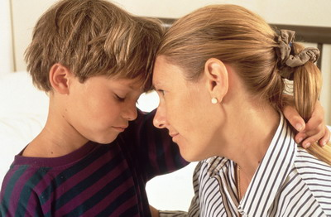
Отношения в семье, стиль воспитания, который выбирают взрослые, во многом определяют то, насколько гармоничной будет жизнь вашего ребенка, насколько успешно он будет справляться с жизненными проблемами и искушениями.

- Не балуйте меня, вы меня этим портите. Я очень хорошо знаю, что не обязательно предоставлять мне все, что я прошу. Я просто испытываю вас. Не бойтесь быть твердыми со мной. Это позволит мне определить свои границы в окружающем мире.
- Не полагайтесь на силу в отношениях со мной, это приучит меня к тому, что считаться нужно только с силой.
- Не давайте обещаний, которых вы не можете выполнить. Это ослабит мою веру в вас.
- Не расстраивайтесь слишком сильно, когда я говорю «я вас больше не люблю и прочее». Я просто хочу, чтобы вы пожалели о том, что обидели меня.
- Не заставляйте меня чувствовать себя младше, чем я есть на самом деле, ведь из-за этого я могу стать «плаксой» и «нытиком».
- Не делайте для меня и за меня того, что я в состоянии сделать сам. Я могу продолжать использовать вас в качестве прислуги.
- Не отчитывайте и не ругайте меня в присутствии посторонних людей. Ваше замечание, если вы мне скажете все спокойно «с глазу на глаз», у меня вызовет больше внимания.
- Не сравнивайте меня с другими детьми, это сделает меня неуверенным в себе.
- Не пытайтесь обсуждать мое поведение в самый разгар конфликта. Мой слух притупляется в это время, и у меня остается мало желания сотрудничать с вами. Будет лучше, если мы поговорим об этом несколько позднее.
- Не пытайтесь мне читать наставления и нотации. Вы будете удивлены, узнав, как великолепно я знаю, что такое хорошо и что такое плохо.
- Не заставляйте меня чувствовать, что мои поступки смертный грех. Я должен научиться делать ошибки, ведь только так приобретается жизненный опыт.
- Не придирайтесь ко мне и не ворчите на меня. Если вы будите это делать, то я вынужден буду защищаться, притворяясь глухим.
- Не подвергайте слишком большому испытанию мою честность. Будучи запуган, я легко превращаюсь в лжеца.
- Не забывайте, что я люблю экспериментировать. Таким образом, я познаю мир, поэтому, пожалуйста, смиритесь с этим.

